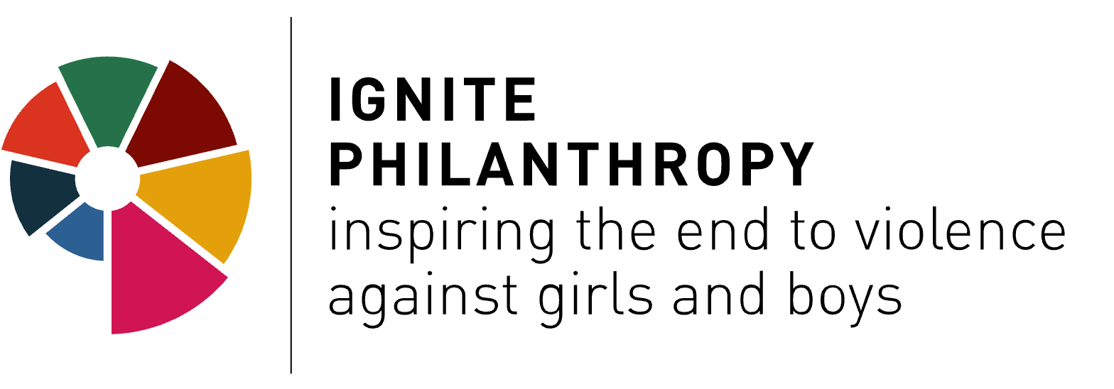
أولا - معلومات عامة

- اسم المنظمة

- البلد المنفذ للمنحة:

- جهة الاتصال الأولى
    - الاسم واللقب:
    - بلد الإقامة:
    - البريد الإلكتروني:
    - رقم الهاتف/الهاتف المحمول

- جهة الاتصال الثانية
    - الاسم واللقب:
    - البريد الإلكتروني:
    - رقم الهاتف/الهاتف المحمول

- الموقع الالكتروني والشبكات الاجتماعية (إن وجدت):

- ما هي طريقة الاتصال المفضلة لديكم؟ يرجى الإشارة إلى ما إذا كنتم تستخدمون واتساب أو أي تطبيق آخر لإجراء المكالمات أو ارسال الرسائل عبر الإنترنت:

* سيتم استخدام البيانات المقدمة فقط لغرض عملية تقديم الطلب ونضمن لكم السرية في التعامل معها.

ثانيا - عرفوا لنا منظمتكم

- ما هي طبيعة منظمتكم :
- منظمة مسجلة (جمعية ، مؤسسة ، شبكة ، إلخ)
- منظمة غير مسجلة (3 أشخاص على الأقل)

- منذ متى بدأتم العمل في ممارسة أنشطتكم أو متى بدأتم العمل معًا ؟
- أقل من عام
- من عام إلى عامين
- عامين إلى 5 أعوام
- 5-10 أعوام
- أكثر من 10 أعوام

- إذا كنتم منظمة غير مسجلة، فهل لديكم منظمة شريكة يمكنها دعم منظمتكم في الحصول على منحة؟ إذا كان الجواب نعم، يرجى ذكر اسمها وموقعها. إذا لم يكن الأمر كذلك ، فسنتصل بكم في الوقت المناسب لتقديم المساعدة.

- إذا كنتم منظمة غير مسجلة، فكيف يمكنكم توفير الموارد اللازمة لأنشطتكم؟

نقصد بتوفير الموارد أي مساهمات مادية أو غير مادية تحتاجها أنشطتكم، بما في ذلك جهود التطوع

يوصى بألا تزيد إجابتكم عن 300 كلمة، إذا ما كان ذلك مناسبًا لمحتوى إجابتكم ولغتكم

- إذا كانت المنظمة مسجلة، ما هي ميزانيتكم السنوية التقريبية على مدى العامين الماضيين (التكاليف الفعلية لتشغيل المنظمة) ؟

6. كيف بدأت منظمتكم العمل لأول مرة في مجال العنف الجنسي ضد الأطفال؟ ما الذي جمعكم معا، وكيف تطورتم من الفكرة إلى العمل؟

يوصى بألا تزيد إجابتكم عن 600 كلمة، إذا ما كان ذلك مناسبًا لمحتوى إجابتكم ولغتكم

7. عرفوا لنا فريقكم. كيف تصفون أعضاء الفريق؟ هل ينطبق عليكم أو على أي عضو في منظمتكم وصف "ناجي" أو أن يكون قد تعرض للعنف الجنسي في مرحلة الطفولة؟

يوصى بألا تزيد إجابتكم عن 600 كلمة، إذا ما كان ذلك مناسبًا لمحتوى إجابتكم ولغتكم

8. كيف تضمنون السلامة والرعاية في أنشطتكم؟ على سبيل المثال، كيف يمكنكم تقليل المخاطر التي يتعرض لها موظفوكم/متطوعيكم؟

يوصى بألا تزيد إجابتكم عن 600 كلمة، إذا ما كان ذلك مناسبًا لمحتوى إجابتكم ولغتكم

ثالثا - وصف عملكم

- عرّفونا أكثر ببيئتكم ومجتمعكم والمشكلات التي تواجهونها وأي شيء يتعلق بخلفية منظمتكم وتشعرون بالراحة لتعريفنا به.

يوصى بألا تزيد إجابتكم عن 600 كلمة، إذا ما كان ذلك مناسبًا لمحتوى إجابتكم ولغتكم

- ما هي الأعمال السابقة التي تفخر بها منظمتكم والتي ساهمت من خلالها في منع أو إنهاء العنف الجنسي ضد الأطفال ؟

نحن مهتمون بأي قدر من الأنشطة التي تنظمونها؛ حتى لو كنتم قد بدأتم للتو من خلال تبادل الأفكار والتخطيط لتنفيذ الأنشطة معا، فذلك يهمنا ونود أن نعرف المزيد عنه!
يوصى بألا تزيد إجابتكم عن 600 كلمة، إذا ما كان ذلك مناسبًا لمحتوى إجابتكم ولغتكم

- أخبرونا عن خطتكم - كيف يمكنكم تقوية منظمتكم وتنظيم عملها بشكل أفضل مع وجود هذه الأموال لتحقيق التأثير المطلوب؟
يوصى بألا تزيد إجابتكم عن 600 كلمة، إذا ما كان ذلك مناسبًا لمحتوى إجابتكم ولغتكم

4. هل ستشمل هذه المبادرة/المنحة العمل مع القاصرين (الأفراد الذين تقل أعمارهم عن 18 عاما)؟ إذا كان الجواب نعم، فيرجى الشرح.
يوصى بألا تزيد إجابتكم عن 600 كلمة، إذا ما كان ذلك مناسبًا لمحتوى إجابتكم ولغتكم

5. أخبرونا بأي شيء آخر تعتقدون أنه من المهم لنا معرفته.
يوصى بألا تزيد إجابتكم عن 600 كلمة، إذا ما كان ذلك مناسبًا لمحتوى إجابتكم ولغتكم

المعرفون

يرجى تزويدنا بأسمي شخصين على استعداد لتقديم توصية حول أنشطة منظمتكم/جماعتكم.

المعرّف الأول | المعرّف الثاني
الاسم: | الاسم:
البريد الإلكتروني: | البريد الإلكتروني:

رابعا - الميزانية

الحد الأقصى للمبلغ الذي يمكن لمنظمة واحدة التقدم بطلب للحصول عليه هو 20.000 دولار أمريكي. يمكنكم استخدام هذه الأموال بأي طريقة ترونها مناسبة لجعل منظمتكم تزدهر، ويمكنكم حتى تغيير رأيكم لاحقًا، ولكن لأغراض إدارية، نحتاج إلى معرفة مقدار الأموال التي تحتاجونها وكيف تعتقدون أنكم ستنفقونها.
الجدول أدناه هو توضيح لكيفية تصنيف النفقات الخاصة بكم، ولكن يمكنكl إضافتها أو تغييرها لتعكس توقعات الميزانية الخاصة بكم.

النفقات
رواتب الفريق | -
السفر والمؤتمرات والاجتماعات

الخدمات المهنية/الاستشارية: | -
وسائل الاتصال / وسائل الإعلام / الأدوات الرقمية

السلامة والرفاهية ورعاية الموظفين / المتطوعين

تكاليف المرافق (الإيجار ، الإنترنت ، الكهرباء)
التكاليف المباشرة الأخرى: | -
التكاليف غير المباشرة
مجموع ميزانية المشروع/البرنامج
 | دولار -

إرشادات الميزانية القصيرة:
تحت رواتب الفريق، يمكنكم تضمين المبلغ الإجمالي رواتب الفريق التي تخططون لها، كما يرجى التأكد من حساب الضرائب والمزايا.
تحت السفر والمؤتمرات والاجتماعات، يمكنكم أيضا إضافة إجمالي المبالغ اللازمة للسفر والإقامة والطعام والمرطبات والمواد ، إلخ

تحت الخدمات المهنية/الاستشارية، يمكنكم إضافة أي رسوم للعمل الذي يتطلب الاستعانة بموارد خارجية، بما في ذلك الاستعانة بالاستشاريين والمعالجين والمحاسبين والمحامين وغيرهم.

تحت وسائل الاتصال/وسائل الإعلام/الأدوات الرقمية، يمكنكم إضافة التكاليف الإجمالية التي تخططون لها فيما يتعلق بالاتصال: زيادة المشاركات أو شراء الوسائل الإعلامية أو الإعلانات أو البرامج أو الاشتراكات في الأدوات الرقمية

تحت التكاليف المباشرة الأخرى، يمكنكم إضافة أي شيء آخر مطلوب في ميزانيتكم ولم يرد تحت الفئات السابقة، مثل تكاليف الرعاية كالتأمين الصحي أو الأمن أو المعدات أو اللوازم المكتبية

نتركها لكم لأنكم أفضل من يعرف احتياجاتكم.
إذا كان لديكم أي أسئلة أو احتجتم إلى أي توضيحات، يرجى الرجوع إلى applications@ignitephilanthropy.org

